LAPORAN PRAKTIKUM INTERNET OF THINGS (IoT)

Fakultas Vokasi, Universitas Brawijaya



**Praktik Simulasi ESP32 & Sensor Suhu Kelembaban**  
*Bilal Al Ihsan*

Fakultas Vokasi, Universitas Brawijaya

Email : bilalihsan@student.ub.ac.id

**Abstrak**

Praktikum ini bertujuan untuk mensimulasikan sistem lampu lalu lintas menggunakan ESP32 sebagai mikrokontroler utama. Dalam simulasi ini, ESP32 diprogram untuk mengontrol nyala-mati lampu LED yang merepresentasikan tiga warna utama dalam sistem lalu lintas: merah, kuning, dan hijau. Selain itu, simulasi ini juga dapat dikembangkan dengan menambahkan sensor atau konektivitas IoT untuk meningkatkan efisiensi sistem lalu lintas berbasis otomatisasi.

Metode yang digunakan dalam praktikum ini meliputi perancangan rangkaian elektronik, pemrograman ESP32 menggunakan Arduino IDE, serta pengujian dan analisis kinerja sistem. Hasil dari praktikum ini menunjukkan bahwa ESP32 dapat diandalkan dalam mengontrol urutan nyala lampu lalu lintas dengan waktu yang telah ditentukan. Simulasi ini juga memberikan pemahaman kepada mahasiswa mengenai konsep embedded system, pengendalian otomatis, dan pemrograman mikrokontroler.

Kesimpulannya, praktik simulasi lampu lalu lintas berbasis ESP32 dapat menjadi sarana pembelajaran efektif dalam bidang Internet of Things (IoT) dan otomasi sistem elektronik. Implementasi ini juga membuka peluang pengembangan lebih lanjut, seperti integrasi dengan sensor kendaraan atau komunikasi antar lampu lalu lintas untuk meningkatkan efisiensi lalu lintas di dunia nyata.

Kata kunci--*ESP32, Lampu Lalu Lintas, Mikrokontroler, IoT, Otomasi*

**1. Introduction**

**1.1 Latar belakang**

Lampu lalu lintas merupakan sistem pengendalian lalu lintas yang berfungsi untuk mengatur pergerakan kendaraan dan pejalan kaki di persimpangan jalan. Dengan adanya lampu lalu lintas, arus kendaraan dapat diatur secara sistematis guna mengurangi risiko kecelakaan dan kemacetan. Seiring perkembangan teknologi, sistem lampu lalu lintas kini dapat dikendalikan secara otomatis menggunakan mikrokontroler dan teknologi Internet of Things (IoT).

ESP32 merupakan salah satu mikrokontroler yang banyak digunakan dalam berbagai aplikasi embedded system karena memiliki konektivitas Wi-Fi dan Bluetooth, serta kemampuan pemrosesan yang lebih cepat dibandingkan dengan pendahulunya, ESP8266. Dalam praktikum ini, ESP32 digunakan untuk mensimulasikan sistem lampu lalu lintas dengan mengendalikan nyala-mati LED yang merepresentasikan warna merah, kuning, dan hijau pada persimpangan jalan.

Melalui praktikum ini, mahasiswa dapat memahami cara kerja sistem pengendalian lampu lalu lintas, serta belajar bagaimana mengimplementasikan konsep pemrograman mikrokontroler untuk mengendalikan perangkat elektronik secara otomatis. Selain itu, simulasi ini dapat dikembangkan lebih lanjut dengan menambahkan sensor kendaraan atau integrasi dengan sistem berbasis IoT untuk meningkatkan efisiensi lalu lintas di dunia nyata.

**1.2 Tujuan eksperimen**

Praktikum ini bertujuan untuk:

1. Memahami prinsip dasar sistem lampu lalu lintas dan cara kerjanya.
2. Mempelajari penggunaan ESP32 sebagai mikrokontroler dalam sistem otomasi.
3. Mengimplementasikan pemrograman mikrokontroler untuk mengontrol nyala-mati lampu LED berdasarkan skenario lalu lintas.
4. Menganalisis efektivitas sistem simulasi lampu lalu lintas berbasis ESP32.

**2. Methodology**

**2.1 Tools & Materials**

Dalam praktikum ini, alat dan bahan yang digunakan meliputi:

Alat:

1. ESP32 Development Board
2. Kabel jumper
3. Wokwi yang sudah terdaftar
4. Laptop yang sudah terinstal Palformio dan Vscode

Bahan:

1. LED (Merah, Kuning, Hijau)

**2.2 Implementation Steps (Langkah Implementasi**

* Perancangan Rangkaian:

1. Merancang skema rangkaian menggunakan ESP32, dengan LED merah, kuning, dan hijau dihubungkan ke pin Digital pada ESP32.
2. Memastikan koneksi ground (GND) dari setiap LED terhubung ke pin GND di ESP32 agar rangkaian berfungsi dengan baik.

* Pemrograman ESP32

1. Menulis kode dalam main.cpp atau langsung menggunakan Arduino Sketch.
2. Menggunakan delay() untuk mensimulasikan urutan nyala lampu lalu lintas.

* Menjalankan Simulasi

1. Klik tombol Run Simulation di Wokwi.
2. Memeriksa apakah LED menyala sesuai urutan yang ditentukan.
3. Melakukan debugging jika ada error pada program.

**3. Results and Discussion**

Setelah rangkaian dihubungkan dan kode diunggah ke ESP32, simulasi lampu lalu lintas berhasil berjalan sesuai dengan urutan berikut:

1. Lampu merah menyala selama 5 detik, menandakan kendaraan harus berhenti.
2. Lampu hijau menyala selama 5 detik, menandakan kendaraan boleh melaju.
3. Lampu kuning menyala selama 2 detik, sebagai peringatan sebelum kembali ke merah.

**3.1 Experimental Results**

Hasil pengujian menunjukkan bahwa:

1. ESP32 mampu mengontrol nyala-mati LED dengan akurasi waktu yang stabil.
2. Implementasi program dapat dengan mudah dimodifikasi untuk menyesuaikan durasi nyala lampu.
3. Simulasi ini dapat dikembangkan lebih lanjut dengan tambahan sensor atau komunikasi antar perangkat.

**4. Appendix**

Kode Program

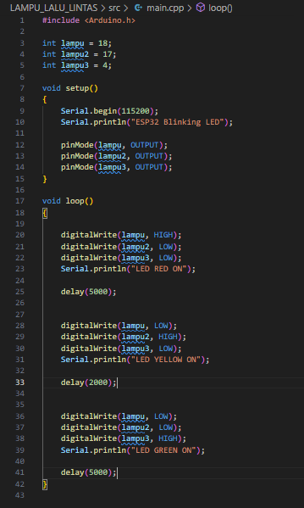

Pengujian Program

